Especificación de requisitos de software

Proyecto:



2023

Instrucciones para el uso de este formato

Este formato es una plantilla tipo para documentos de requisitos del software.

Está basado y es conforme con el estándar IEEE Std 830-1998.

Los textos en color azul son indicaciones que deben eliminarse y, en su caso, sustituirse por los contenidos descritos en cada apartado.

.
Ficha del documento

Fecha | Revisión | Autor | Verificado dep. Calidad
2023 |  | - Melani Elizabeth Quiroga López  - Esteban Joselo Orellano  - Rosana Gabriela Quispe  - Ian Camilo Vázquez  - Ivan Didier Meier  - Angel Pablo Sebastian Sanchez Tejeda  - Valeria Yaquelina Gonzalez  - Gonzalo Ezequiel Alvarado

Documento valido por las partes en fecha

Por el proveedor | Por el cliente
Equipo SALUS+ | ISPC

Contenido
FICHA DEL DOCUMENTO 1
CONTENIDO 2
1 INTRODUCCIÓN 3
1.1 Propósito 3
1.2 Alcance 3
1.3 Personal involucrado 4
1.4 Definiciones, acrónimos y abreviaturas 5
1.5 Referencias 6
1.6 Resumen 6
2 DESCRIPCIÓN GENERAL 6
2.1 Perspectiva del producto 6
2.3 Características de los usuarios 6
2.4 Restricciones 7
3 REQUISITOS ESPECÍFICOS 8
3.2 Product Backlog 8
3.2.1 Product Backlog 8
3.3 Sprints 9
3.3.1 Sprint 0 9
3.3.2 Sprint 1 10
3.3.2 Sprint 2 11
3.3 Requerimientos Especificos 12
3.3.1 Requerimientos funcionales 12
3.3.2 Requerimientos No Funcionales 16
3.3 Diagrama de Casos de Usos 16
4 Anexo 24

Introducción

Este proyecto consiste en una aplicación que permite sacar turno. La misma es para brindar servicio a una clínica privada o a médicos particulares. En esta oportunidad será para una clínica privada, se podrá loguear o registrar, editar información personal, acceder a los servicios o consultar información de médicos y/o turnos, y comentarios de los suscriptores/as.
Esta especificación se ha estructurado basándose en las directrices dadas por el estándar IEEE Práctica Recomendada para Especificaciones de Requisitos Software ANSI/IEEE 830, 1998.

  - Propósito

El presente documento tiene como propósito definir las especificaciones funcionales, para el desarrollo de de una Aplicación que permitirá mediante el acceso, tener un rápido acceso a sacar un turno de cada paciente ahorrando recursos y tiempo, creando agilidad en la toma de turnos médicos.

  - Alcance

El sistema será llamado/definido como SALUS+.
La APP tiene por fin facilitar al usuario sacar turno con médicos de diferentes especialidades pertenecientes a una clínica en particular:
- Cada usuario podrá cargar sus datos para luego acceder a la planilla de médicos o especialidades con el fin de solicitar un turno
- Se pretende que sea una APP centralizada y utilizada a gran escala. La información de cada usuario estará protegida.
- Cada usuario podrá solicitar y/o cancelar un turno.
- El usuario podrá consultar el catálogo de especialistas médicos.
- Se informará vía email sobre la fecha de turno solicitada a confirmar.
- Por último, el usuario podrá realizar un comentario sobre la aplicación al brindar mediante estrellas
- Se enviará whatsapp al médico o secretaria para avisar que se le reservó una entrevista (optativo).

  - Personal involucrado

Nombre | Melani Elizabeth Quiroga López
Rol | Scrum
Categoría Profesional | Técnico Superior en Desarrollo Web y Aplicaciones Digitales
Responsabilidad | Desarrolladora
Información de contacto | mail: bnc1423@gmail.com

Nombre | Esteban Joselo Orellano
Rol | Desarrollador
Categoría Profesional | Técnico Superior en Desarrollo Web y Aplicaciones  Digitales
Responsabilidad | Desarrollador
Información de contacto | mail: mobilelegendsbang2020bang@gmail.com

Nombre | Rosana G. Quispe
Rol | Desarrollador
Categoría Profesional | Técnico Superior en Desarrollo Web y Aplicaciones  Digitales
Responsabilidad | Desarrollador
Información de contacto | mail rosanagq@gmail.com

Nombre | Ian Camilo Vázquez
Rol | Desarrollador
Categoría Profesional | Técnico Superior en Desarrollo Web y Aplicaciones  Digitales
Responsabilidad | Desarrollador
Información de contacto | mail: cam.iva@hotmail.com

Nombre | Ivan Didier Meier
Rol | Desarrollador
Categoría Profesional | Técnico Superior en Desarrollo Web y Aplicaciones  Digitales
Responsabilidad | Desarrollador
Información de contacto | mail: meierdidier@gmail.com

Nombre | Angel Pablo Sebastian Sanchez Tejeda
Rol | Desarrollador
Categoría Profesional | Técnico Superior en Desarrollo Web y Aplicaciones  Digitales
Responsabilidad | Desarrollador
Información de contacto | mail: pululon@hotmail.com

Nombre | Valeria Yaquelina Gonzalez
Rol | Desarrollador
Categoría Profesional | Técnico Superior en Desarrollo Web y Aplicaciones  Digitales
Responsabilidad | Desarrollador
Información de contacto | valeriayaquelinag@gmail.com

Nombre | Gonzalo Ezequiel Alvarado
Rol | Desarrollador
Categoría Profesional | Técnico Superior en Desarrollo Web y Aplicaciones Digitales
Responsabilidad | Desarrollador
Información de contacto | mail: gonalvarado86@gmail.com

  - Definiciones, acrónimos y abreviaturas

Nombre | Descripción
SALUS+ | Nombre de la APP
ADM | Administrador. Persona que usará el sistema para gestionar los procesos.
PA | Paciente. Persona que usará el sistema para información y reservación de turno médico
M | Médico. Persona que utilizara la app para visualizar fecha, hs y datos del turno.
S | Secretaria Persona que utiliza la App para visualizar fecha, hs y datos del turno.
Us | Usuario. Persona que usará el sistema para registrarse, identificarse o iniciar sesión.
SIS-I | Sistema de Información Web para la Gestión de Procesos Administrativos y Académicos
ERS | Especificación de Requisitos Software
RF | Requerimiento Funcional
RNF | Requerimiento No Funcional
FTP | Protocolo de Transferencia de Archivos
Moodle | Aula Virtual

  - Referencias

Título del Documento | Referencia
Standard IEEE 830 - 1998 | ISALUS+

  - Resumen

En la introducción de este documento se mencionó el propósito y alcance de este
producto en el cual también se mencionan los integrantes del equipo de trabajo
Lo siguiente será la descripción general del producto con el fin de conocer las principales
funciones que tendrá

Descripción General

  - Perspectiva del producto
El sistema SALUS+ será un producto diseñado para trabajar en Android para su uso directo, eficaz y cómodo para que los Usuarios puedan acceder a la reserva de citas de los servicios médicos disponibles desde dispositivos móviles. Asi mismo el sistema deber ser configurable por parte de los proveedores de los servicios para poder organizar los mismos, sus turnos, y acceder al manejo y organizacion de estos ultimos de manera rapida, directa y eficaz.

  - Características de los usuarios
Se detallan las características de los usuarios que van a interactuar con la Aplicación SALUS+, estos son: administrador, secretaria, médico, paciente.
Tipo de usuario | Administrador
Formación | Manejo de herramientas informáticas
Actividades | Control y manejo del sistema en general

Tipo de usuario | Secretaria
Formación | Conocimiento de Informática Actividades Gestionar las citas médicas con la reservación del paciente incluyendo el estado de la cita y el tipo de atención.
Actividades | Gestionar las citas médicas con la reservación del paciente incluyendo el estado de la cita y el tipo de atención.

Tipo de usuario | Médico
Formación | Conocimiento de Informática
Actividades | Encargado de listar las reservaciones médicas asignadas y registrar nuevas citas.

Tipo de usuario | Paciente
Formación | Conocimiento de Informática
Actividades | Registrarse para reservar una cita médica o visualizar información relevante del médico.…

Tipo de usuario | Usuario no registrado
Formación | Sin Conocimiento de Informática
Actividades | Navega por la página ver información de la app y servicio que brinda, listado de servicio a reservar cita, poder registrarse.

.
  - Restricciones
Para llevar a cabo el proyecto y ver como se ha realizado, se utilizará como sistema operativo Microsoft Windows 10, como entornos de desarrollo Android Studio y la base de datos un servidor local XAMMP en equipos de sobremesa de gama media y, a continuación, se detallarán las siguientes herramientas:

1) Lenguajes de programación:
a. Java: Es el núcleo del proyecto, utilizado para el funcionamiento de la app.
https://www.java.com/es/
java version "20.0.2" 2023-07-18
Java(TM) SE Runtime Environment (build 20.0.2+9-78)
Java HotSpot(TM) 64-Bit Server VM (build 20.0.2+9-78, mixed mode, sharing)
b. PHP: Utilizado para crear una conexión fiable entre Android Studio y la base de datos.
c. Android Studio
https://developer.android.com/studio
Jirafe2022/3.1

2) Base de datos:
a. MySQL: para la gestión de los datos que utiliza la aplicación.
https://dev.mysql.com/downloads/installer/
b. phpMyAdmin: para gestionar fácilmente la base de datos.
https://www.phpmyadmin.net/

3) Servidor.
a. Apache (XAMMP): enlace entre la app y la base de datos
XAMMP Control Panel v3.3.0
https://www.apachefriends.org/es/download.html

4) GitHub.
El software debe mantenerse bajo control de versiones con Git y GitHub.
https://github.com/melita-7/SALUS-aplic.movilesISPC-2023-c2.git

Diseño de la aplicación.
En este apartado se trata del diseño de la aplicación, describiendo todas las pantallas, así como su funcionamiento, rendimiento y como está estructurada, así como su proceso de desarrollo.

- Requisitos específicos

3.1 Product Backlog

Escribir todas las historias de Usuarios encontradas para el proyecto

#US01 Como usuario quiero registrarme para recibir asistencia médica.

#US02 Como usuario quiero iniciar sesión para buscar médicos disponibles por especialidad.

#US03 Como paciente quiero ver la disponibilidad horaria de un médico para reservar una cita.

#US04 Como paciente quiero cancelar mi reserva por si no puedo asistir.

#US05 Como usuario quiero poder filtrar los resultados de búsqueda por especialidad y mejor calificación.

#US06 Como paciente quiero dejar una reseña sobre la experiencia con el médico para futuros pacientes.

#US07 Como usuario quiero ver los perfiles de los profesionales y su calificación.

#US08 Como médico quiero ver las reservas que me han hecho para organizar mi agenda.

#US09 Como usuario registrado quiero ver mi historial de reservas de citas reservadas para no faltar.
#TK09-1(#US09) Crear activity donde listar citas reservadas del usuario registrado
#TK09-2(#US09) Generar lógica en activity que lista las reservas del usuario registrado

#US10 Como administrador quiero conocer las calificaciones que obtiene la aplicación para mejorar la experiencia de los usuarios.

#US11 Como secretaria quiero conocer las reservas realizadas por los pacientes para organizar la agenda de los diferentes especialistas.

Sprints.

N° de sprint | 00  https://github.com/melita-7/SALUS-aplic.movilesISPC-2023-c2
Sprint Backlog | Análisis y Diseño del Proyecto de software a llevarse a cabo (TENER EN CUENTA las sugerencias previas, y el recorrido en los cuatrimestres anteriores).  - Definir requerimientos funcionales para la app a desarrollar (colocarlos en el Product Backlog del Project), a su vez revisar si han cumplimentado todos los requerimientos previos, realizando mejoras del mismo. También mencionar los Requerimientos no funcionales.  - Plantear Historias de Usuarios (derivadas de los requerimientos) y Tareas dependientes de las US para incorporarlas en el repositorio remoto gitHub. (Issues y Milestones) - Tener en cuenta la redacción adecuada para las US y nomenclatura, ej “#US01 Como usuario quiero ingresar al carrito para poder comprar”  - Definir tareas dentro de las Historias de Usuario (GITHUB) ej dentro de las ISSUES #TK01 importar repositorio.
Responsabilidades
Calendario | 28/08 al 05/09
Inconvenientes:

N° de sprint | 01  https://github.com/melita-7/SALUS-aplic.movilesISPC-2023-c2
Sprint Backlog | - Crear su propio DER y Modelo relacional para documentar las tablas en la DB.  - Crear un Diagrama de Clases y Casos de Uso para facilitar el modelado en POO.  - Script sql de la base de datos actualizada con las tablas nuevas.  - Actualizar el repositorio grupal, creando una carpeta dentro de la branch  Diseño de pantallas de Activity  - Se puede presentar maquetación en Figma y principalmente navegabilidad el Proyecto de Android Studio (paso previo sin funcionalidad).  - Incluir una pantalla para contacto.  - Incorporar la navegabilidad de la aplicación completa  - Subirla al repo grupal, con GIT , en una branch por desarrollador para que cada uno tenga una copia. Luego crear una branch feature, para realizar nuestros cambios que no se encuentran aún en condiciones de incorporarse a la branch develop.  - La branch “MAIN” o “MASTER” es la que suele usarse para mantener las versiones estables (productivas) de nuestros proyectos. Listas para salir a producción (Aquí deben dejar las versiones al cierre del SPRINT).  - Pueden activar en GitHub la opción WIKI para reflejar avances individuales y de equipo.
Responsabilidades
Calendario | 06/09 al 29/09
Inconvenientes:
N° de sprint | 02  https://github.com/melita-7/SALUS-aplic.movilesISPC-2023-c2
Sprint Backlog | - Funcionalidades completas (diseño y desarrollo integrado)  - CRUD básico funcional de producto y cliente.  - Actualizar documentación IEEE830 - tablero Kanban (project) y Wiki.  - Actualizado todo el proyecto en GitHub como respaldo  - Demo final en video con participación de todo el equipo describiendo todas las funcionalidades.  - OPCIONALES: aplicación publicada.  - Tener en cuenta que debe estar en rama main.  NOTAS ACLARATORIAS: Para realizar la App Requerimientos No funcionales mínimos utilizar Android 7 o superior. Para correr la aplicación, se puede usar una maquina virtual, o correrlo desde el dispositivo móvil. (Ver Foro en el bloque de Aplicaciones Móviles).
Responsabilidades
Calendario
Inconvenientes:

Realizar la carga de la tabla teniendo en cuenta todo el sprint que se realicen para este espacio curricular.

3.2 Requerimientos Específicos

En los requerimientos específicos tenemos los Funcionales y los No Funcionales que incluyen los requerimientos de seguridad en el sistema web y app móvil.

Requerimientos Funcionales
Los requerimientos funcionales describen lo que el sistema debe realizar. Con el avance del software estos requerimientos se convierten en algoritmos, en lógica y en código fuente del sistema. El sistema tendrá dos partes funcionales; la primera es cuando el usuario realice la reservación de una cita médica a través de la APP móvil, y la segunda es la parte administrativa, donde tendrá acceso el administrador, secretaria y médico.
Se describen los requerimientos para gestionar a los usuarios autorizados para usar el sistema.

Identificación del Requerimiento: | RF01
Nombre del requerimiento | Gestionar Usuario
Descripción del requerimiento | El administrador del sistema dentro de la gestión de Usuarios va a disponer los niveles que se puede registrar un usuario para ingresar al sistema web como son Paciente, Secretaría, Médico y administrador. Para ellos se va a gestionar una contraseña para que los usuarios puedan ingresar al sistema.  También el administrador dispondrá del control de calidad de servicio de la app. (estrellas)
Requerimiento no funcional | RNF01, RNF02, RNF03 ,RNF04
Prioridad del requerimiento | Alta

Identificación del Requerimiento: | RF02
Nombre del requerimiento | Gestionar Paciente
Descripción del requerimiento | El administrador o la secretaria del sistema dentro de la gestión de Pacientes va a poder consultar, crear, modificar y eliminar pacientes para poder ser asignado a una reservación de cita médica.
Requerimiento no funcional | RNF01, RNF02, RNF03, RNF04
Prioridad del requerimiento | Alta

Identificación del Requerimiento: | RF03
Nombre del requerimiento eliminar | Gestionar Médico
Descripción del requerimiento | El administrador del sistema dentro de la gestión de Médicos va a poder consultar, crear, modificar y eliminar médicos para poder asignar horarios de atención a los pacientes
Requerimiento no funcional | RNF01, RNF02, RNF03, RNF04
Prioridad del requerimiento | Alta

Identificación del Requerimiento: | RF04
Nombre del requerimiento | Gestionar Consultorio
Descripción del requerimiento | El administrador del sistema dentro de la gestión de Consultorios va a poder consultar, crear, modificar y eliminar consultorios. Dentro de la creación puede añadir conjuntamente a un médico o a una secretaria a ese consultorio.
Requerimiento no funcional | RNF01, RNF02, RNF03, RNF04
Prioridad del requerimiento | Alta

Identificación del Requerimiento: | RF05
Nombre del requerimiento | Gestionar Especialidad
Descripción del requerimiento | El administrador del sistema dentro de la gestión de Especialidades va a poder consultar, crear, modificar y eliminar especialidades..
Requerimiento no funcional | RNF01, RNF02, RNF03, RNF04
Prioridad del requerimiento | Alta

Identificación del Requerimiento: | RF06
Nombre del requerimiento | Gestionar Reporte
Descripción del requerimiento | El administrador, médico y secretaría podrán visualizar e imprimir los reportes estadísticos de las citas médicas de forma general o por parámetros de día, mes y año.
Requerimiento no funcional | RNF01, RNF02, RNF04
Prioridad del requerimiento | Alta

Identificación del Requerimiento: | RF07
Nombre del requerimiento | Gestionar Secretaria
Descripción del requerimiento | El administrador del sistema dentro de la gestión de Secretaria va a poder consultar, crear, modificar y eliminar. Para después conjuntamente poder asignarle a la secretaría los médicos que van a trabajar en la gestión de las citas médicas.
Requerimiento no funcional | RNF01, RNF02, RNF03, RNF04
Prioridad del requerimiento | Alta

Identificación del Requerimiento: | RF08
Nombre del requerimiento | Gestionar Control
Descripción del requerimiento | El administrador del sistema dentro de la gestión de Control va a poder administrar los días de la semana que trabaja los consultorios, las horas que van a disponer cada día para las citas médicas. Esta gestión es importante para la asignación de días y horas que trabaja un médico.
Requerimiento no funcional | RNF01, RNF02, RNF03, RNF04
Prioridad del requerimiento | Alta

Identificación del Requerimiento: | RF09
Nombre del requerimiento | Gestionar Tipo de Atención
Descripción del requerimiento | El administrador del sistema dentro de la gestión de Tipo de Atención va a poder consultar, crear, modificar y eliminar los tipos de atención que son necesarios para la cita médica.
Requerimiento no funcional | RNF01, RNF02, RNF03, RNF04
Prioridad del requerimiento | Alta

Identificación del Requerimiento: | RF10
Nombre del requerimiento | Gestionar horas Médico
Descripción del requerimiento | El administrador del sistema dentro de la gestión de horas médico va a poder consultar, crear, modificar y eliminar los días y horas asignadas al médico para las citas médicas.
Requerimiento no funcional | RNF01, RNF02, RNF03
Prioridad del requerimiento | Alta

Identificación del Requerimiento: | RF11
Nombre del requerimiento | Gestionar Cita
Descripción del requerimiento | La secretaria va a poder asignar citas médicas a los pacientes que lleguen o llamen por vía telefónica. También dispondrá del control de las citas para cambiar de estado asignado o atendido.
Requerimiento no funcional | RNF01, RNF02, RNF03, RNF04
Prioridad del requerimiento | Alta

Identificación del Requerimiento: | RF12
Nombre del requerimiento | Gestionar Inicio de sesión
Descripción del requerimiento | Se requiere un algoritmo necesario para autenticar el ingreso al usuario.
Requerimiento no funcional | RNF13
Prioridad del requerimiento | Alta

Requerimientos no Funcionales

ID | NOMBRE | DESCRIPCIÓN
REQNF001 | Agregar productos, usuarios | El sistema permitirá al usuario sacar los turnos solicitados
REQNF002 | Resultado de búsqueda | El resultado de la búsqueda debe ser entregado con la información del médico
REQNF003 | Lista de Médicos | Al solicitar turno se debe ofrecer una lista categorizada de estos
REQNF004 | Calificar información entregada | El sistema permitirá calificar si la información entregada por la aplicación es correcta.
REQNF005 | Calificar experiencia | El sistema permitirá calificar la experiencia del usuario
REQNF006 | Conexión con la base de datos | Conectar la aplicación con la base de datos mediante web service.
REQNF007 | Mensaje | El sistema tendrá un aviso de bienvenida cuando el usuario se identifique correctamente

Diagrama de Caso de Uso
Un caso de uso es una clasificación de comportamiento que especifica una unidad de funcionalidad completa y que está realizada por uno o más sujetos que se relacionan con el caso de uso colaborando para ello con uno o más actores y que produce un resultado que tiene alguna utilidad para cualquier de esos actores
Cada caso de uso proporciona uno o más escenarios que indican cómo debería interactuar el sistema con el usuario o con otro sistema para conseguir un objetivo específico. Normalmente, en los casos de usos se evita el empleo de jergas técnicas, prefiriendo en su lugar un lenguaje más cercano al usuario final. En otras palabras, un caso de uso es una secuencia de interacciones que se desarrollarán entre un sistema y sus actores en respuesta a un evento que inicia un actor principal sobre el propio sistema. Los diagramas de casos de uso sirven para especificar la comunicación y el comportamiento de un sistema mediante su interacción con los usuarios y/u otros sistemas. O lo que es igual, un diagrama que muestra la relación entre los actores y los casos de uso en un sistema. Una relación es una conexión entre los elementos del modelo.
Comenzamos por mostrar los actores que intervienen en nuestro sistema (Fig. N°1), que son: Usuario Médico (UM), Usuario Paciente (UM), Usuario Secretaria y Usuario Administrador (ADM).
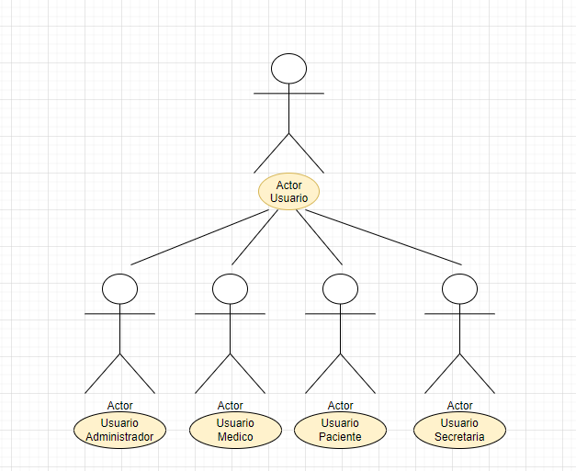

Para una mejor organización, los casos de uso se estructuraron en paquetes, de acuerdo a la funcionalidad por cada tipo de actor

USUARIO MÉDICO
En este trabajo el Usuario Médico (UM) será el encargado de monitorear con los datos personales del mismo, creándose así un usuario para que luego pueda ingresar al sistema. Una vez registrado el paciente, deberá configurarlo, si lo desea podrá notificar modificar la configuración general del sistema, agregando o eliminando turnos.
Hay que tener en cuenta que los usuarios médicos solamente podrán ser creados por un administrador, que les asignará un nombre de usuario y contraseña.
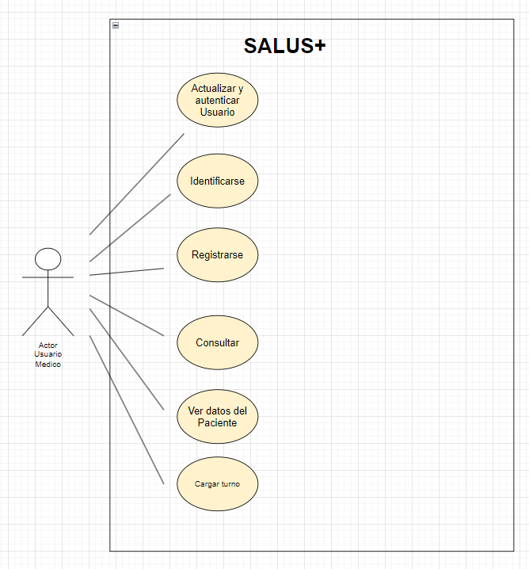
USUARIO PACIENTE
En el caso del paciente, éste podrá ingresar al sistema luego de crear una cuenta de usuario. Una vez que ha accedido puede visualizar su información personal, si lo desea realizar cambios .
Por otra parte, el usuario paciente tiene la posibilidad de consultar días y horarios de médicos. Además se contempla la posibilidad de comunicar al paciente con el profesional, mediante un sistema de notificaciones.
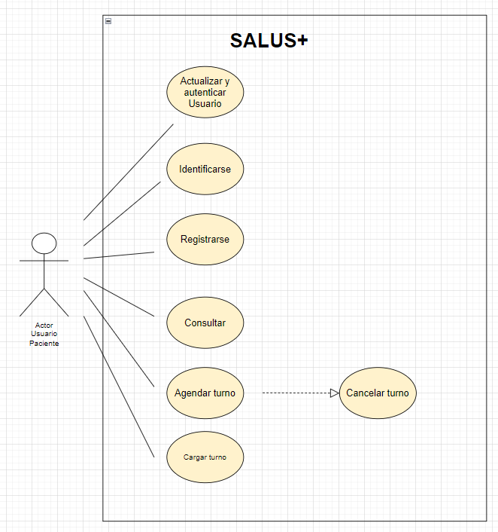
USUARIO ADMINISTRADOR
Dispone de las funcionalidades de gestión del sistema, añadiendo, listando o quitando médicos de nuestro listado, administración de categorías, pudiendo añadir nuevas categorías, listadas o bien eliminar alguna de ellas, gestión de usuarios, teniendo la posibilidad de realizar un listado de usuarios registrados además de poder borrarlos.
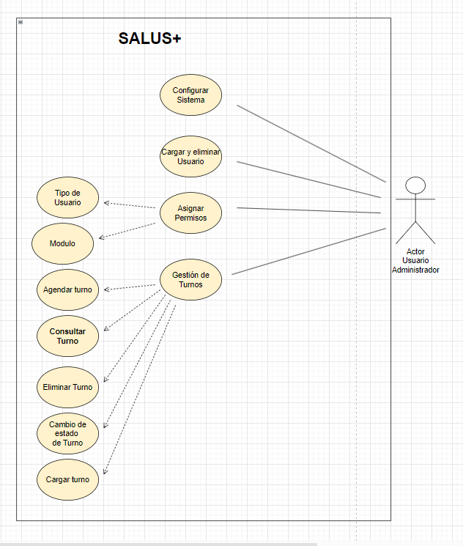

ANEXO 1
Evidencia Activitys
(diseño - print screen o link figma - y código) cia Sprint1
https://www.figma.com/community/file/1288630237371537586
